Kérjük a tisztelt tanár kollégákat, hogy a dolgozatokat az egységes értékelés érdekében szigorúan az alábbi útmutató szerint pontozzák, a megadott részpontszámokat ne bontsák tovább! Vagyis ha egy részmegoldásra pl. 3 pontot javasolunk, akkor arra vagy 0, vagy 3 pont adható. (Az útmutatótól eltérő megoldások is lehetnek jók.) Az értékelési szempontokban a bontott pontszámoknál a szöveges részben pontosvesszővel választottuk el a külön értékelendő részeket.
Alapbeállítások: ahol a feladat szövege nem mond mást, ott a lapméret A4, a margók egységesen 2,5 cm-esek, a betűméret 12 pontos, a betűtípus Times New Roman. A szövegszerkesztési feladatokban a betűméreteket, térközöket, … nem kell pontosan lemérni, de arányaiban a mintának megfelelők legyenek, például ha a mintában nagyobb térköz látszik egy bekezdés előtt, mint mögött, akkor annak a megoldásban is nagyobbnak kell lenni!
1. feladat: Húsvéti hímes tojások festése (25 pont)
A kép 800 képpont széles és 400 képpont magas. A kép szélén piros szegély látható, a háttérszín fehér.
A képen három tojás alak szerepel, körvonaluk fekete színű. A bal oldali tojás piros, a középső sötétkék színnel van kitöltve. A jobb oldali tojáson egy nyuszit ábrázoló matrica van elhelyezve, amelyet a tojasmatrica.gif állományban megtalálsz. A tojás belseje pontosan azzal a zöld színnel van kitöltve, mint ami a matrica háttérszíne.
A bal oldali tojáson három citromsárga színű csík látható. Ahogy a minta is mutatja, a csíkok nem egyenesek, kissé görbülnek.
A csíkok szélei egészen a tojás körvonaláig érnek. A megrajzolt csíkok között a mintán látható elrendezésben három-három citromsárga pötty van elhelyezve.
A középső tojáson egy vízszintes, egy függőleges és két átlós vonal szerepel, amelyek ugyanazon a ponton (nagyjából a tojás középpontján) haladnak át. A vonalak fehér színűek, és egészen tojás körvonaláig érnek. Ezzel 8 részre lett felosztva a tojás.
Ezek után (fehér vonalakat használva) kell megrajzolni a virágszirmokat, a mintán látható módon. A virágszirmok belsejében három-három fehér pötty van elhelyezve.
A szirmokat és a többi területet a mintán látható módon kell kifesteni világos lila színnel (minden második szirom belseje világos lila színű, ahol a szirom sötétkék maradt, ott a lila színnel az ellipszis cikk fennmaradó területe van kifestve).
Értékelés:
- A kép 800 képpont széles, 400 képpont magas 1 pont
- A kép háttere fehér; piros szegéllyel 1+1 pont
- A képen három tojás szerepel; a körvonaluk fekete 1+1 pont
- A bal oldali tojás piros; a jobb oldali sötétkék színnel van kitöltve 1+1 pont
- A jobb oldali tojásban el van helyezve a matrica 2 pont
- A jobb oldali tojás pontosan ugyanazzal a színnel van kitöltve (RGB: 6;158;60), mint ami a matricán is szerepel 2 pont
- A bal oldali tojáson három citromsárga csík látható 1 pont
- A csíkok nem egyenesek, hanem görbülnek 2 pont
- A csíkok szélei egészen a tojás körvonaláig érnek 1 pont
- A megrajzolt csíkok között három-három citromsárga pötty található 1 pont
- A középső tojáson szerepel a vízszintes, függőleges és két átlós vonal 1 pont
- A vonalak fehér színűek, ugyanazon a ponton haladnak át 1 pont
- A vonalak egészen a tojás széléig érnek 1 pont
- A 8 virágszirom a mintán látható módon meg van rajzolva, fehér vonallal 2 pont
- A virágszirmok belsejében három-három fehér pötty van elhelyezve 2 pont
- Minden második szirom belseje világos lila színnel van kifestve 1 pont
- Ahol a szirom sötétkék maradt, a fennmaradó terület világos lila színű 1 pont
2. feladat: Húsvét(60 pont)
Készítsd el a húsvétról szóló négyoldalas ismertetőt (Húsvét.doc) a mellékelt állományok alapján!
A mintán nem egyértelműen látható követelmények:
A főcím, az alcímek és a képaláírások háttérszíne egy nagyon világos zöldeskék árnyalat, csak RGB-kóddal lehet ilyet beállítani. A harmadik oldalon van vastagon és dőlten szedett szöveg is!
Értékelés:
A. A főcím a legnagyobb méretű; az alcímek kisebbek; az al-alcímek még kisebbek; a normál szöveg a legkisebb; a fő- az al- és az al-alcímek vastagon szedettek 1+1+1+1+1 pont
B. A fő és alcímek háttérszíne nagyon világos zöldeskék árnyalat 2 pont
C. A főcím után és az alcímek előtti és mögötti térköz egyforma; az al-alcímek előtti-utáni és a bekezdések utáni térköz is egyforma 1+1 pont
D. A főcímhez lábjegyzet tartozik; középre igazított 1+1 pont
E. A bekezdések sorkizártak; elválasztással 1+1 pont
F. Az első oldalon van táblázat; jó helyen; a felső részében középre igazítva szerepel a kép; alatta kisebb betűkkel képaláírás; szintén középre igazítva 1+2+1+1+1 pont
G. A táblázat belső szegélyezése jó; a baloldal vastagon szedett; a jobboldal háttérszíne jó; a baloldal igazítása jó; a jobboldali szövegek és a táblázat szegélyei között van térköz
1+1+1+1+1 pont
H. A második oldalon szerepel a húsvét dátumait tartalmazó táblázat; jó helyen; kétféle háttérszínnel; jó a vastagítás; jó szegélyezés; a dátumok középre igazítottak; a kétféle számítás szerint azonos napra eső dátumok jó helyen vannak 1+2+1+1+1+1+1 pont
I. A harmadik oldalon van felsorolás; jó jellel és dőlten szedve; a harmadik tagjához lábjegyzet tartozik; közöttük nincs térköz 1+1+1+1 pont
J. A harmadik oldalon szerepel a 4 kép; a képeknek van saját szegélye; a képtől kis távolságra; a képek táblázatban szerepelnek; középre igazítva; szegélyezés jó 1+1+2+1+1+1 pont
K. A harmadik oldalon jó a 3 evangélista vastagon szedése; a himnusz dőlten szedése 1+1 pont
L. A negyedik oldalon van 2 kép; jó helyen; képaláírással; az aláírás a képhez középre igazítva; nagyon világos háttérszínnel 1+2+1+1+1 pont
M. A negyedik oldalon van számozás; dőlten szedve; a számozás alatti bekezdések behúzással; balra igazítva; jó térközzel 1+1+1+1+1 pont
N. Az első lapon nincs élőfej; a páros oldalak élőfeje jó; a páratlan oldalak élőfeje jó; az élőlábban a lapszámozás mind a 4 oldalon jó 1+1+1+1 pont
3. feladat: Szokások (30 pont)
Készítsd el a húsvéti szokásokról szóló négyoldalas ismertetőt (Szokások.doc) a mellékelt állományok alapján!
A mintán nem egyértelműen látható követelmények: Az összes szöveg Tahoma betűtípusú.
Értékelés:
A. Van oldalszegély; jó mintázatú 1+2 pont
B. Minden szöveg Tahoma betűtípusú; minden címfajta vastagon szedett; a főcím középre igazított 1+1+1 pont
C. A címek kék színűek; a dokumentumban négyféle betűméret van (főcím, alcímek; al-alcímek; normál szöveg) 1+2 pont
D. A címek előtti és mögötti térköz egyforma; a bekezdések közötti kicsit kisebb 1+1 pont
E. A dokumentum 4 oldalas; fejezetenként 2 hasábos; a hasábok között elválasztó vonallal; a bekezdések a baloldali hasábban balról; a jobboldali hasábban jobbról szegélyezettek
1+1+1+3+3 pont
(a 3 pontos feladatra 1-1 pont adható, ha a szegélyek legalább a bekezdések felében jók)
F. Az első oldalon van panorámakép; jó helyen 1+1 pont
G. A fejezetek között van elválasztó sor; húsvéti tojásokból áll 1+1 pont
H. A harmadik oldalon van egy nyulas kép; jó helyen; van szegélyezése; a szegély jó színű; vastagságú 1+2+1+1+1 pont
4. feladat: Locsolóvers (25 pont)
Készítsd el a locsolóverseket és húsvéti képeslapokat tartalmazó dokumentumot (Locsoló.doc) a mellékelt állományok alapján!
A mintán nem egyértelműen látható követelmények: Az összes szöveg Monotype Corsiva betűtípusú. Az oldal háttérszíne két nagyon világos sárga közötti átmeneteket tartalmaz.
Értékelés:
A. Van oldalszín; sárga; két árnyalat közötti átmeneteket tartalmaz 1+1+2 pont
B. A szövegek kurzív betűsek 1 pont
C. Van 7 locsolóvers; jó szalagokon; a szalagokat kitöltik; a vízszintes állásúak jók; a dőlt állásúak jók 1+2+1+1+4 pont
(a dőltek egyenként érnek 1-1 pontot)
D. A vízszintes versek jó helyen vannak; a dőltek jó helyen vannak; a dőltek jó irányban állnak
1+1+1 pont
E. Van 4 kicsi képeslap; jó helyen; jó méretben 1+1+1 pont
F. Van 4 nagy képeslap; jó helyen; átfedéssel; az átfedés ciklikus 1+1+1+2 pont
5. feladat: Locsolóverseny (60 pont)
Nyuszifalván locsolóversenyt rendeznek, 150 fiú és 150 lány részvételével, mindannyian 15 és 22 év közöttiek. A zsűri munkájának megkönnyítésére készült egy táblázat a locsolásokról (verseny.xls), amelynek soraiban feltüntették, hogy
- ki locsolt meg kit (a név után vesszővel elválasztva, hogy hány éves);
- mivel locsolt:
  - kölnivel,
  - egy pohár vízzel,
  - egy kancsó vízzel,
  - egy vödör vízzel,
  - vezetékes vízzel locsolócsőből;
- mit mondott:
  - hosszabb locsolóverset,
  - rövidke rigmust,
  - egyszerűen kellemes ünnepeket kívánt,
  - zavarában semmit se szólt;
- mit kapott ajándékba:
  - piros tojást,
  - hímes tojást,
  - csokitojást,
  - csokinyuszit;
- hány percet töltött ott?
A. Hozd létre a verseny.xls alapján a locsol munkafüzetet, benne az adatok munkalapot, amelyben az adatok a Ki locsolt?, azon belül pedig a Kit locsolt? oszlopok tartalma szerint növekvően rendezettek! Ha bármely adatot utóbb meg kellene változtatnunk, akkor azt mindig ezen a lapon tesszük, ezért a további feladatokat a táblázatkezelővel szemben támasztott általános elvárásnak megfelelően úgy kell megoldanod, hogy ha itt bármit módosítunk, annak következményei a többi munkalapon automatikusan jelentkezzenek!
B. Készítsd el a locsol munkafüzet locsolás munkalapját a locsolás.jpg mintának megfelelően!
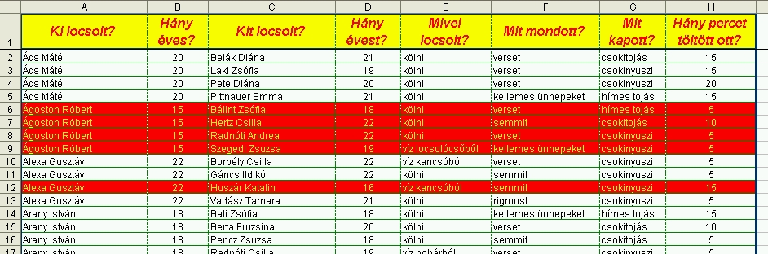
Mint látható, a nevet és az életkort két-két szomszédos oszlopba szét kell választani. A mintán esetleg nem jól látható formázások:
A fejsorban sárga háttéren piros színű, félkövér, dőlt karakterekből álló felirat szerepel. A táblázatot vastag, sötétkék vonal szegélyezi, és ugyanilyen választja el egymástól a fejsort és az adatokat is, a belső vékony vonalak színe zöld, a függőlegesek szaggatottak, a vízszintesek folytonosak. A sorok közül kiemelendőek piros háttérrel és sárga betűszínnel mindazok (és csak azok), amelyekben szerepel 18 évnél fiatalabb résztvevő, ezért a szeszesitallal kínálás szóba se kerülhet. Olyan megoldást válassz, hogy ha az adatok munkalap adataiban bármilyen változás történik, akkor annak következményei itt automatikusan jelentkezzenek!
C. A zsűri munkáját segítendő, az eredeti adatokra támaszkodva határozd meg, hogy egy-egy fiú esetében mennyi az általa meglocsolt lányok száma, átlagéletkora, továbbá hogy az adott fiú hány percet töltött locsolással összesen és hányat átlagosan! Tüntesd fel a locsoló életkorát is! A megoldást az átlagolás munkalapon az átlagolás.jpg mintának megfelelően készítsd el!
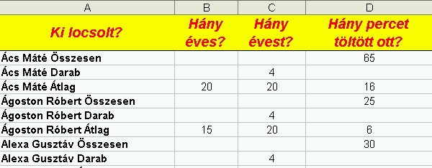
D. Az eredeti adatokra támaszkodva határozd meg, hogy a meglocsolt lányok hány alkalommal kedveskedtek locsolóiknak piros tojással, hímes tojással, csokitojással illetve csokinyuszival, attól függően, hogy a fiúk mivel locsoltak illetve mit mondtak! A megoldást az ajándékok munkalapon az ajándékok.jpg minta elhelyezkedésének megfelelően készítsd el, tehát a bal felső sarokba (az A1, A8, A15, A22 cellákba) írd az ajándékok nevét, az első oszlopba kerüljenek a Mivel locsolt?, az első sorba pedig a Mit mondott? lehetőségei! Olyan megoldást válassz, hogy ha az adatok munkalap adataiban bármilyen változás történik, akkor annak következményei itt automatikusan jelentkezzenek! Törekedj arra, hogy az adott ajándékhoz tartozó értékeket lehetőleg egyazon képlet másolásával lehessen megkapni, sőt, a 2., 3. és 4. ajándékhoz tartozó képlethez az 1. képlet egyszerű átszerkesztésével juss el! Megoldásod annál értékesebb, minél kevesebb segédcellát használsz a számértékek meghatározásánál! A táblázatok formázásához alkalmazd a táblázatkezelő programod bármely beépített formátumát!
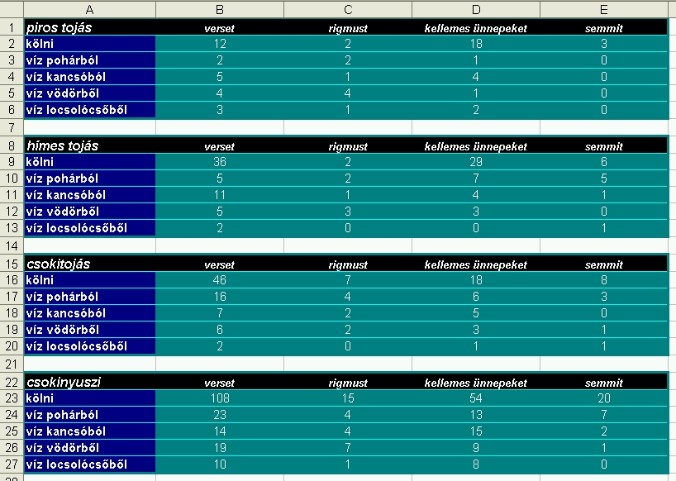
E. A zsűri álláspontja szerint jobban értékelendő, ha olyan lányt locsolunk meg, akinek összességében kevesebb locsolója volt (előre persze nem lehet tudni, hogy kit hányan fognak meglocsolni). Bármely locsolás annyi pontot ér, ahányan a 150 fiú közül nem locsolták meg az illető lányt. Határozd meg függvénnyel a locsolás munkalap J oszlopában az adott locsolásért járó pontot, a K oszlopában, minden fiú első locsolásának sorában az általa elért összes pontot (az ő többi sora maradjon üresen)! Az L2-es cellába, lehetőleg egyetlen képlettel írasd be a legtöbb ponttal rendelkező fiú nevét! Megoldásod annál értékesebb, minél kevesebb segédcellát használsz a számértékek meghatározásánál! Olyan megoldást válassz, hogy ha az adatok munkalap adataiban bármilyen változás történik, akkor annak következményei itt automatikusan jelentkezzenek! Formázz a pontok.jpg minta szerint:
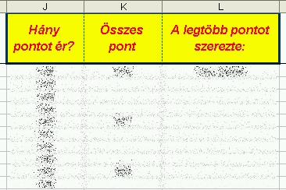
F. A szponzorok különdíjainak odaítéléséhez is segítséget kell nyújtanod, a következő kategóriákban:
- Marathon-díjat kap az a fiú, aki a legtöbb időt töltötte locsolással,
- Kölyökdíjat kap az a fiú, aki a nála lehető legtöbb évvel idősebb lányt locsolt,
- Vénember-díjat kap az a fiú, aki a nála lehető legtöbb évvel fiatalabb lányt locsolt,
- Tűzoltó-díjat kap az a fiú, aki vezetékes vízzel locsolócsőből locsolt,
- Karthauzi-díjat pedig azok, akik némán locsoltak.
Határozd meg függvénnyel a locsolás munkalap N2 cellájában a Marathon-díj nyertesének nevét, továbbá az O2:R2 cellákban azt, hogy hányan nyerték el az adott díjat! Olyan megoldást válassz, hogy ha az adatok munkalap adataiban bármilyen változás történik, akkor annak következményei itt automatikusan jelentkezzenek! Formázz a különdíj.jpg minta szerint:
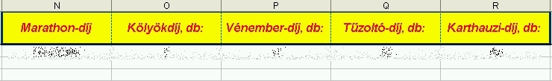
Értékelés
A. Van locsol munkafüzet, benne az adatok munkalap;
adatok mind rendben;
a Ki locsolt? szerint növekvően rendezett;
azon belül a Kit locsolt? oszlop szerint növekvően rendezett 1+1+1+1 pont
B1. Van locsolás munkalap;
minden adat csatolva az adatok munkalap adataihoz;
az A-B ill. a C-D oszloppár egyikénél a nevet megadó függvény helyes;
az évet megadó függvény helyes;
az A-B ill. a C-D oszloppár másikánál is helyes a két függvény 1+1+1+1+1 pont
B2. A fejsorban 4 tulajdonság (sárga háttéren piros, félkövér, dőlt) mind jó;
a vastag, sötétkék külső és a fejsort és adatokat elválasztó szegély is jó;
függőleges belső szegély teljesen jó;
vízszintes belső szegély teljesen jó 1+1+1+1 pont
B3. A feltételes formázásnál
a B és D oszlop egyikének minden cellájára jó a „fiú kora” vagy a „lány kora” feltétel;
a többi oszlop mindegyikére jó a feltétel. ;
A B és D oszlop másikának minden cellájára jó a „fiú kora” vagy a „lány kora” feltétel;
a többi oszlop mindegyikére jó a feltétel. ;
A „fiú kora” és a „lány kora” VAGY feltétellel kapcsolódik minden cellára;
a formátum mindenütt jó 1+2+1+1+1+1 pont
C. Az átlagolás munkalapon a fejléc és az adatok jók;
minden adat csatolva az adatok (vagy a locsolás) munkalap adataihoz;
Részösszeg a meglocsolt lányok számára jó;
lányok átlagéletkorára jó;
összes locsolási időre jó;
átlagos locsolási időre jó;
saját életkorra jó 1+1+1+1+1+1+1 pont
D. Az ajándékok munkalap megvan, rajta a 4 táblázat helyes beosztással;
legalább egy táblázat legalább egy cellája helyes eredményt ad;
legalább egy táblázat legalább egy teljes sora vagy oszlopa helyes eredményt ad;
legalább egy táblázat minden cellája helyes eredményt ad;
mindez egyetlen képlet másolásával;
legalább még egy táblázat minden cellája helyes eredményt ad;
mind a négy táblázat minden cellája helyes eredményt ad;
a négy táblázat képlete lényegében ugyanaz;
automatikus formázás mind a négy táblázatra jó 1+3+1+1+2+2+1+2+1 pont
E. Megvan a locsolás munkalap, a J, K, L oszlopban a fejléc rendben;
a J oszlop egy cellájában a képlet helyes;
a J oszlop minden cellájában helyes;
segédcellát nem használt. ;
A K oszlop egy cellájában a képlet csak az adott fiú 1. locsolásánál ad nem üres értéket;
a K oszlop egy cellájában a képlet helyes;
a K oszlop minden cellájában helyes értéket ad (üresre is figyel);
segédcellát nem használt. ;
Az L2-ben a képlet helyes eredményt ad;
segédcellát nem használt 1+1+1+1+1+1+1+1+2+1 pont
F. Megvan a locsolás munkalap, az N, O, P, Q, R oszlopban a fejléc rendben;
az N2-höz szükséges összes locsolási idők számítása;
a maximális összes locsolási időt számító képlet helyes;
a maximális összes locsolási időhöz tartozó fiú nevét megadó képlet helyes. ;
Az O2-höz és P2-höz szükséges segédoszlop rendben (pl. fiú kora – lány kora);
O2 képlete helyes;
P2 képlete helyes;
Q2 képlete helyes;
R2 képlete helyes 1+0+1+1+1+1+1+1+1 pont
Megjegyzés: Az N2-nél a 0 pontos rész azt jelzi, hogy az összes locsolási idők számítása ugyan szükséges, de ezeket már C-ben kiszámítottuk, ezért tehát itt nem adhatunk ismét pontot. Ha a versenyző a C pontban az összes locsolási időre jó részért járó 1 pontot nem kapta meg, ezért nem tud arra építeni, de itt helyesen számolta ki, akkor azt az 1 pontot itt kapja meg.
Megoldások:
B: csatoláshoz
pl. A2=BAL(adatok!A2;SZÖVEG.KERES(",";adatok!A2)-1)
pl. B2=ÉRTÉK(JOBB(adatok!A2;2))
pl. E2=adatok!C2
B: a feltételes formázáshoz:
pl. A2 formátumának feltétele: =(MIN($B2;$D2)<18), majd formátum másolása
C. a csatoláshoz pl. A2=locsolás!A2
a számításokhoz
pl. D6=RÉSZÖSSZEG(9;D2:D5)
pl. C7=RÉSZÖSSZEG(3;C2:C5)
pl. B8=RÉSZÖSSZEG(1;B2:B5)
pl. C8=RÉSZÖSSZEG(1;C2:C5)
pl. D8=RÉSZÖSSZEG(1;D2:D5)
D. pl. B2 {=SZUM(HA(locsolás!$E$2:$E$661=$A2;HA(locsolás!$F$2:$F$661=B$1;HA(locsolás!$G$2:$G$661=$A$1;1;0);0);0)) }
E. pl. J2=150-DARABTELI($C$2:$C$661;C2)
pl. K2=HA(A1=A2;"";SZUMHA($A$2:$A$661;A2;$J$2:$J$661))
pl. L2=INDEX(A2:A661;HOL.VAN(MAX(K2:K661);K2:K661;0))
F. pl. N2=INDEX(átlagolás!$A$2:$A$1108;HOL.VAN(MAX(átlagolás!$D$2:$D$1108);átlagolás!$D$2:$D$1108;0)-1)
O2-höz és P2-höz segédoszlop pl. M-be, pl. M2=B2-D2
pl. O2=DARABTELI($M$2:$M$661;-7)
pl. P2=DARABTELI($M$2:$M$661;7)
pl. Q2=DARABTELI(E2:E661;"víz locsolócsőből")
pl. R2=DARABTELI(F2:F661;"semmit")
Összpontszám: 200 pont, Beküldési határ: 80 pont

